

1. **Inleiding:**

* De bedrijf waar ik mee ging kijken heet CAD Accent.
* Ik wilde naar CAD Accent om een kijkje te nemen wat ze allemaal deden met ICT.
* Ik ben aan deze stageplek gekomen door me broer want hij werkt daar.
* Als verwachting had ik dat er veel op de computer werd gedaan.

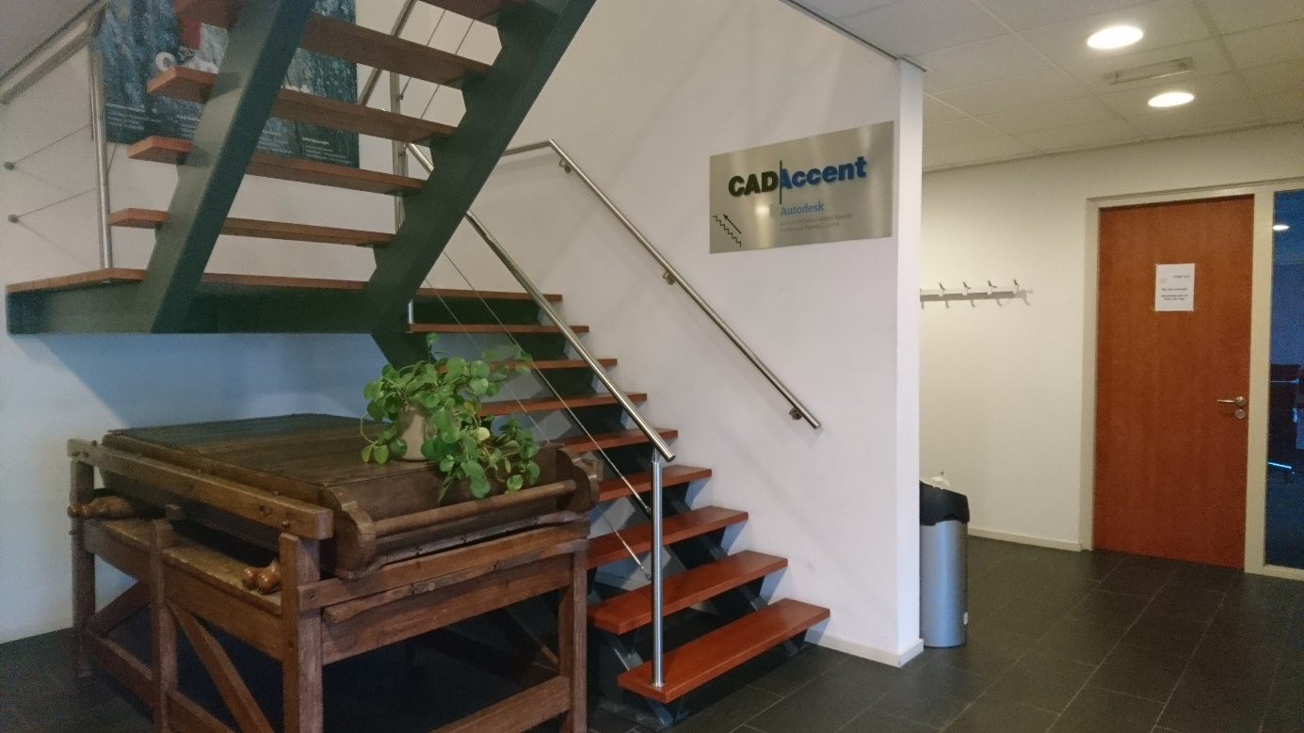

1. **Kern:**

* Het bedrijf werkt met computers, softwares en verkopen spullen en diensten.
* Ze werken het meest met softwares verkopen en lessen geven aan mensen hoe ze met softwares moeten omgaan.
* Er werken ongeveer 15 tot 20 mensen daar.
* Mij stagebedrijf valt onder de sector ICT.
* Ik ging bij iedereen rond om te vragen wat voor functie ze hebben.
* Het werk wat ze doen bevalt me wel omdat ze veel praten met klanten.
* Ze werken daar goed samen met elkaar en checken elkaars werk of er fouten in zitten om goed te maken.
* Paar mensen maakten softwares en daar is veel geduld voor nodig omdat ze met 1 onderdeel veel moeten doen en wachten op andere mensen die het testen, het maken van 1 software duurt meer dan 1 jaar. Wat leuk was is dat ze ook vaak praten met klanten bij sales.

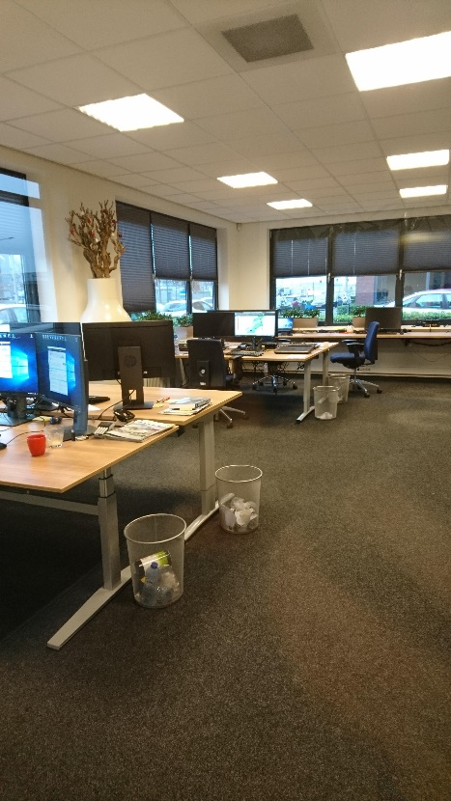

1. **Slot:**

* Ik heb geleerd dat werken moeilijker is dan verwacht en dat ze ook andere dingen doen buiten ICT.
* Ik zou het leuk vinden als ik daar kan werken want je collega’s helpen je als je iets niet kan doen.
* Ik wil later iets met ICT doen maar ik aarzel nog of ik ondernemer word of iets met ICT wil doen.
* Ik vond er alles aan leuk maar softwares maken zal iets moeilijker worden.
* 1 dag stage is precies goed.
* Ik wil stage lopen bij een ondernemer om een beetje te zien wat er gedaan word als ondernemer en kan ik kiezen tussen ICT en ondernemer.

**Sites:**

* <https://www.cadaccent.nl/>
* 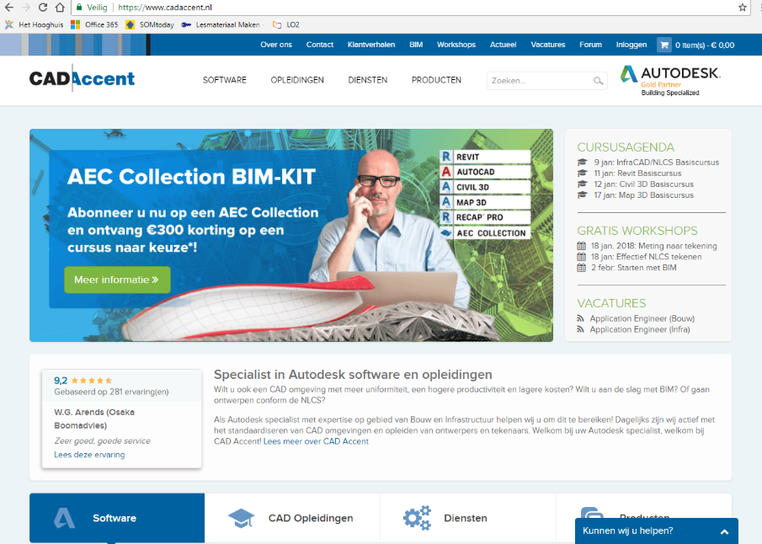<https://www.cadstunter.nl/>

